Задание II.3.12. Найди тень волка. Соедини одинаковые каритинки.
Вариант 1.
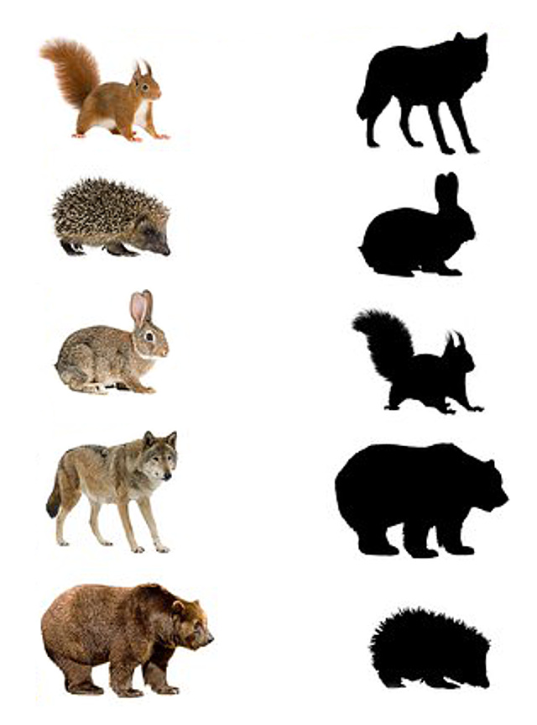

Вариант 2.


Вариант 3.


